Klasa I nauczyciel: Dagmara Janicka
Forma lekcji: Praca zdalna z wykorzystaniem Internetu

Data: 26.03.2020
Temat : Podstawowe zasady musztry

Wprowadzenie
Przypomnij sobie jak ustawiamy się na zbiórce podczas lekcji wychowania fizycznego. Czy ustawiamy się w szeregu czy w rzędzie a może w kole? Jakie sa róznice?
…………………………………………………………………………………..
Tak wygląda ustawienie w szeregu.
……………………………………………………………………………………….
Tak wygląda ustawienie w rzędzie

Tak wygląda ustawienie w kole.
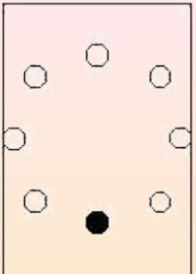

……………………………………………………………………………………..

Przypomnij sobie w jakim ustawieniu stoimy na zbiórce przed rozpoczęciem lekcji wychowania fizycznego.

Data: 26.03.2020
Temat : Higiena osobista – mycie rąk.

Wprowadzenie
Co to jest higiena osobista? To czynności związane z regularnym myciem rąk i całego ciała z użyciem mydła, regularną zamianą i praniem ubrań oraz z bezpośrednim unikaniem zabrudzenia.
Elementy higieny osobistej:
- codzienne dbanie o czystość rąk i innych partii ciała
- regularne mycie zębów i włosów
- dbanie o paznokcie
- codzienna zmiana bielizny
- regularne pranie ubrań, w tym bielizny
- częsta zmiana ręczników i pościeli i regularne ich pranie
- wietrzenie wnętrz przed pójściem spać oraz rano
- niepożyczanie przedmiotów higieny osobistej np. ręcznika, grzebienia czy szczoteczki do zębów

Wasze zadanie polega na tym abyście zapamiętali te zasady. One mogą was uchronić przed wieloma przykrymi chorobami. Obecnie musimy zwrócić szczególna uwagę na częste i dokładne mycie rąk. Jak to prawidłowo wykonać możecie zobaczyć na zamieszczonej ilustracji.

